插班重修选课流程

学生电脑端申请操作手册
1.主控-网上选课。
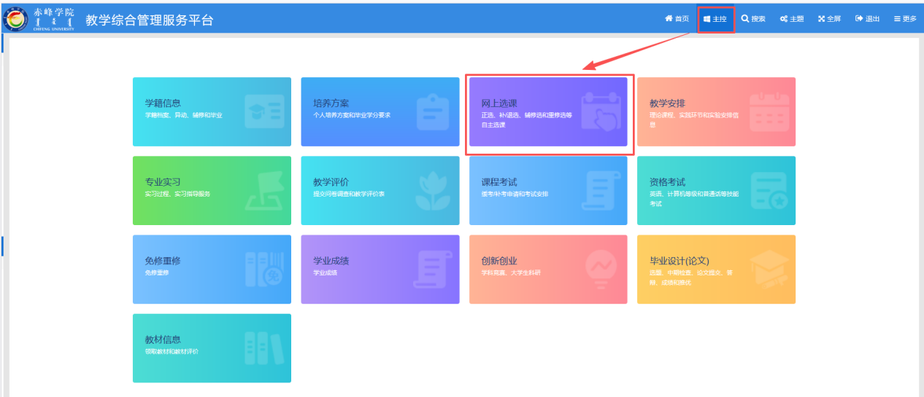

2.重修选课
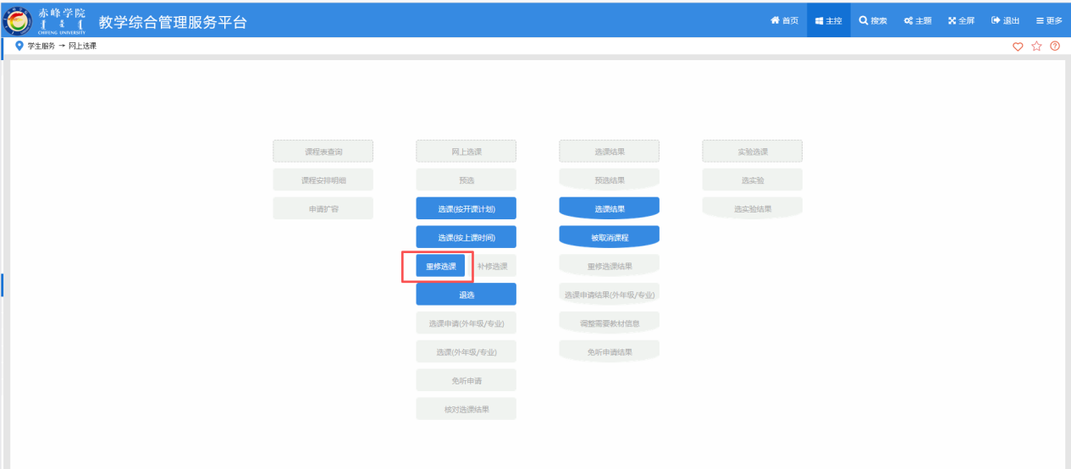
3.对需要重修的课程——选择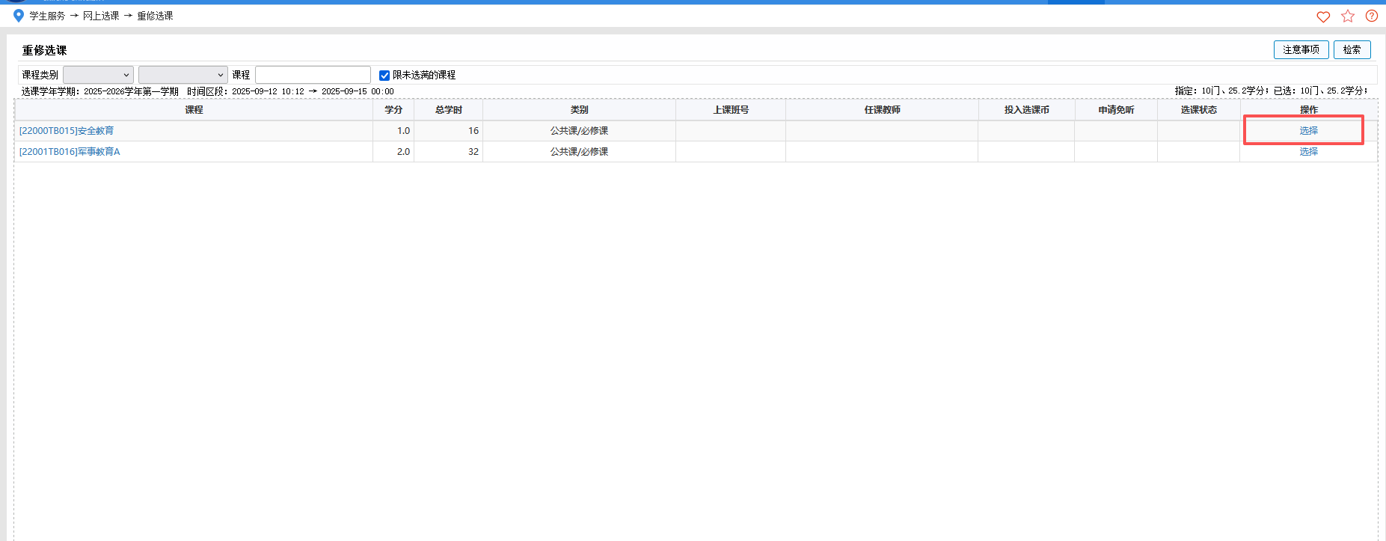
4.根据已有上课班级选择适宜的班次
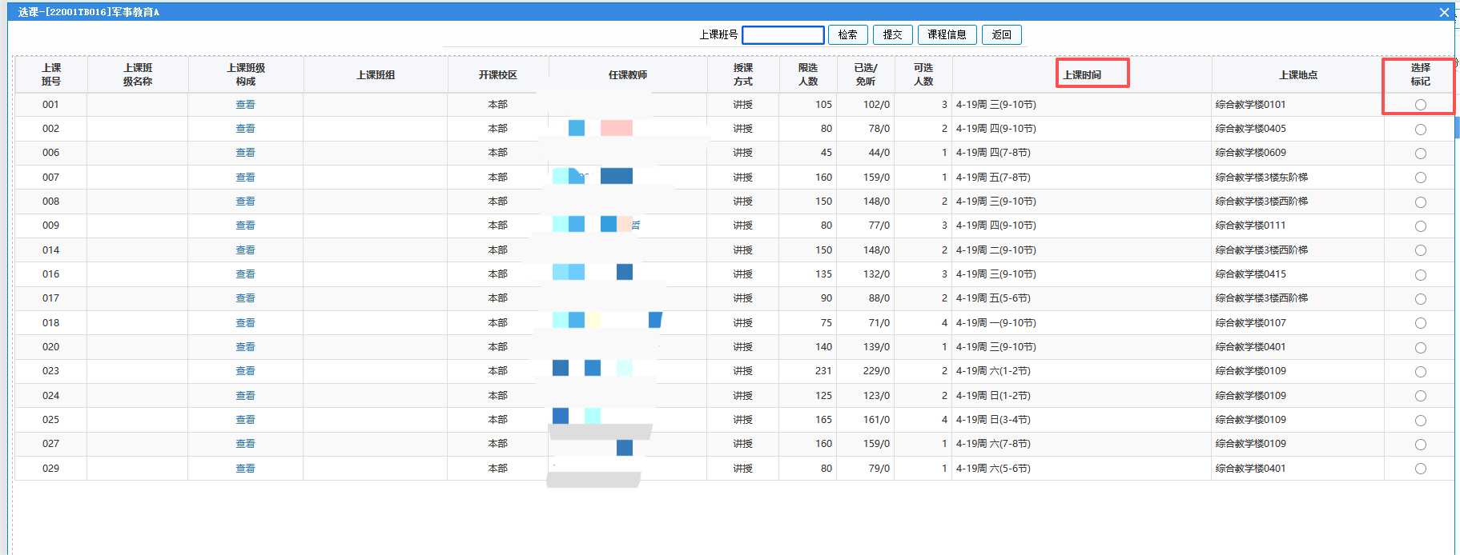
5.选择班级后提交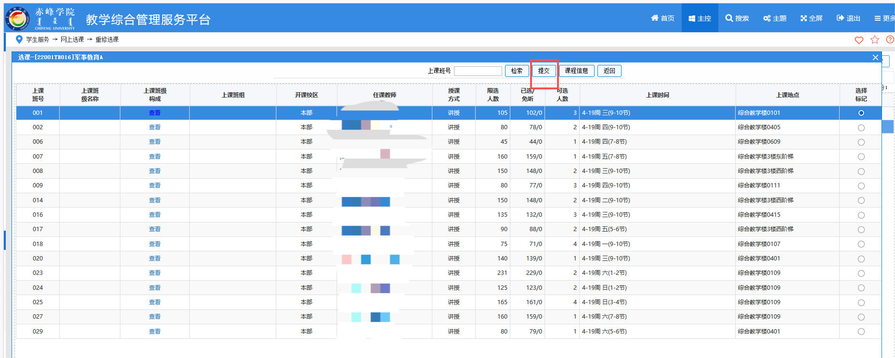
6.确定后，即加入相应班级进行插班重修
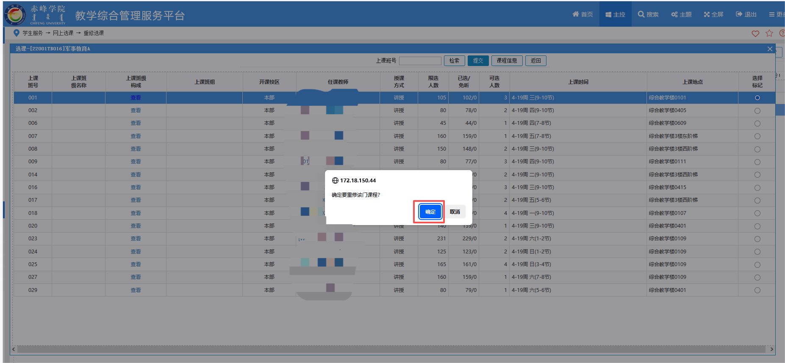
7.可在规定时间内退选相应班级
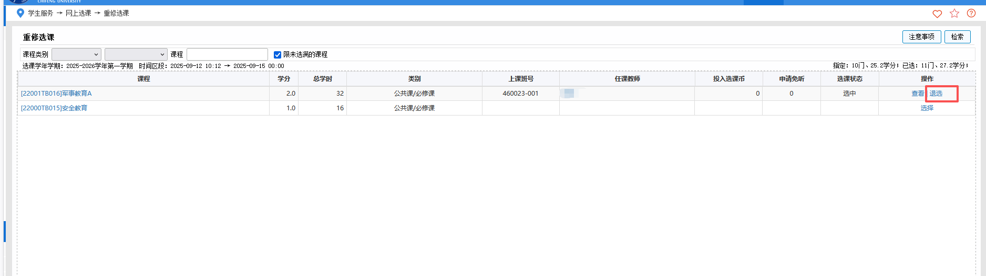
8.如重修课程检索处不显示课程信息或课程有缺失，则代表相应课程没有可选的插班重修班级。该课程将自动进入虚拟班级，实行自学重修。
